TLAČOVÁ SPRÁVA

SKAU

**Metodicko-odborná konferencia Slovenskej komory audítorov**

**Konsolidácia, digitalizácia a umelá inteligencia**

Štrbské Pleso – **V priestoroch Hotela Patria Štrbské Pleso, obklopenom nádhernou scenériou Vysokých Tatier, sa konala 2. až 3. júna 2025 dvojdňová Metodicko-odborná konferencia Slovenskej komory audítorov (SKAU).**

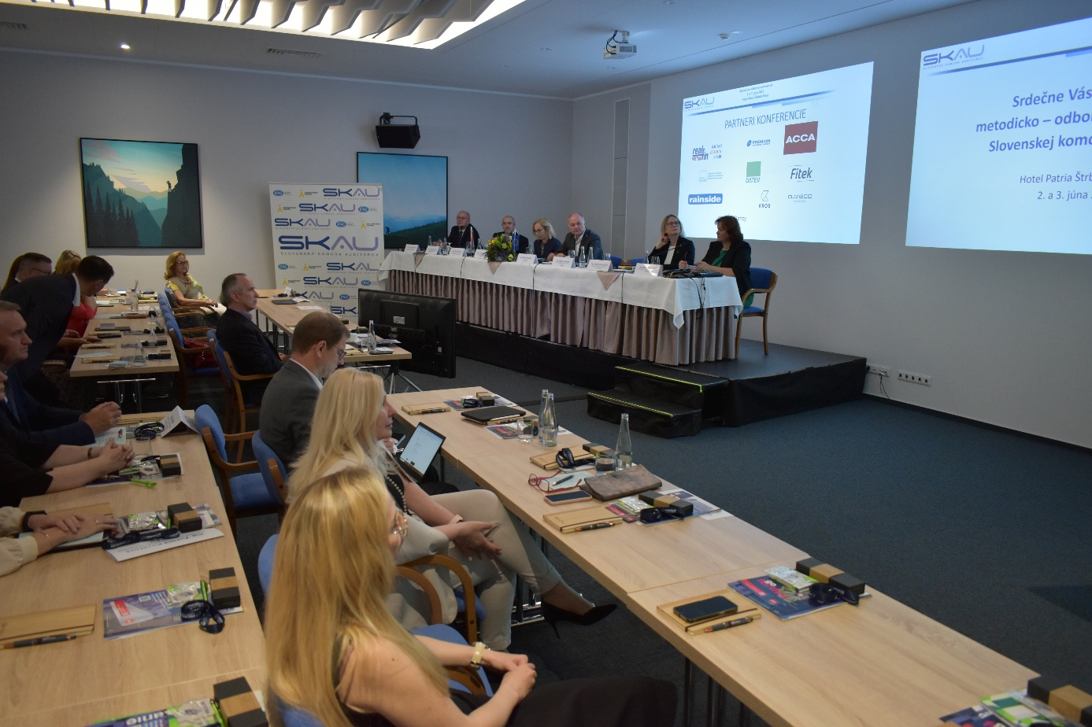

Konferenciu otvorila a moderovala Ing. Mária Brániková – viceprezidentka SKAU pre oblasť vzdelávania. V úvodnej časti zazneli príspevky zástupcov viacerých inštitúcií. Prezident SKAU Ing. Milan Mozolák sa vo svojom úvodnom príspevku sústredil na využívanie umelej inteligencie v prostredí SKAU. K prítomným hosťom konferencie sa prihovorili aj Ing. Katarína Kaszasová - zástupkyňa SR v Európskom dvore audítorov; Ing. Ľubica Gazdová – zástupkyňa Najvyššieho kontrolného úradu (NKÚ); Ing. Lucia Kašiarová - generálna riaditeľka Úradu pre dohľad nad výkonom auditu (ÚDVA) či prof. Ing. Miloš Tumpach, PhD. - vedúci katedry účtovníctva Ekonomickej univerzity v Bratislave. Problematike legislatívnych výziev pre oblasť daní v období konsolidácie verejných financií sa v svojom príhovore venovala Ing. Martina Bíliková, generálna riaditeľka sekcie daňovej a colnej Ministerstva financií SR (MF SR) a téme monitorovaniu cieľov a efektívnemu využívaniu verejných financií - Ing. Ladislav Zakhar, PhD., generálny riaditeľ sekcie štátneho výkazníctva MF SR.

**Konsolidačný balík a jeho zmeny**

Úvodný blok konferencie patril téme konsolidačných balíčkov. V rámci neho sa venoval Ing. Peter Horniaček (MF SR) vo svojej prednáške téme Konsolidácie verejných financií z pohľadu priamych daní. Jeho kolega z ministerstva - Mgr. et Mgr. Mojmír Beňo - naňho nadviazal prednáškou na tému Konsolidácia verených financií z pohľadu nepriamych daní. Nové pravidlá EÚ pre oblasť udržateľnosti a ESAP v pripravovanom zákone o účtovníctve predstavila ďalšie zástupkyňa ministerstva Ing. Mária Makrovská a úvodný blok ukončila prednáška Mgr. Zuzany Detkovej z Asociácie ekonómov verejnej správy na tému Konsolidácia verejných financií z pohľadu subjektov verejnej správy.

**Digitalizácia a umelá inteligencia**

Druhému bloku prvého dňa konferencie dominovala digitalizácia a umelá inteligencia. Po prednáške Mgr. et Mgr. Mojmíra Beňa na tému Zavedenie systému e-faktúry v SR od roku 2027, sa Adam Sako zo spoločnosti AiGency.sk venoval vysvetleniu a názornej prezentácii Aplikácie umelej inteligencie v prostredí SKAU, ktorá sa stáva odbornou pomôckou štatutárneho audítora. Ing. Zuzana Danišková so spoločnosti Kros, a.s. sa sústredila prezentácii Digitalizácie účtovníctva pomocou aplikácií od spoločnosti Kros. Problematiku Využitia digitalizácie, automatizácie a umelej inteligencie v účtovníctve vysvetlil účastníkom konferencie Ing. Ivan Bošela, CA, MBA, zo spoločnosti Fitek s.r.o. a poobedňajší blok odbornej metodickej konferencie uzavrel Mgr. Vladimír Zaic, z Asseco Solutions, a.s s prednáškou na tému: Inteligentné ERP. Záver prvého dňa konferencie – ako tradične - patril spoločenskému posedeniu a neformálnym rozhovorom, ktoré boli obohatené kultúrnym programom a ochutnávkou kvalitných vín.

**Vývoj účtovníctva a výkazníctva**

Utorok, druhý deň odbornej metodickej konferencie začal témou účtovníctva a výkazníctva. Ing. Robert Pospíchal, zo spoločnosti Datev eG sa v prednáške sústredil na tému E – faktúra v európskom kontexte – systémy a príklady riešenia, Ing. Miriam Majorová, PhD. z MF SR priblížila zúčastneným Potenciál vývoja účtovníctva a výkazníctva v štátnej správe a samospráve. Problematike Subjektov verejného záujmu a osobitného významu po novele zákona o štatutárnom audite sa venovali Ing. Ľudmila Buzgová, Ing. Ivan Kupkovič z ÚDVA a Kvalite predkladaných výkazov v registri účtovných závierok na záver bloku prof. Ing. Miloš Tumpach, PhD z EU v Bratislave.

**Činnosti NKÚ a Správa audítora**

Posledným blokom konferencie bola Správa z kontrolnej činnosti NKÚ a Správa audítora, v rámci ktorej Ing. Ľubica Gazdová z NKÚ predstavila Správu z kontrolnej činnosti Najvyššieho kontrolného úradu a Ing. Peter Mrnka zo SKAU v rámci svojho vystúpenia Prehľad platných správ audítora a kedy akú použiť. Dvojdňové “tatranské“ stretnutie, v rámci ktorého sa odprezentovali aj partneri konferencie: VERLAG DAS HOFER v zastúpení Ing. Nadeždou Fuksovou, PhD. LL.M; PREMIUM JUDr. Marek Benko a spoločnosť REAL FIN zastúpená JUDr. Gabrielou Hilkovičovou ukončil krátkym poďakovaním účastníkom ako aj pozvaným hosťom a prednášajúcim prezident SKAU Ing. Milan Mozolák.

(SKAU)